BÀI TUYÊN TRUYỀN GIỚI THIỆU SÁCH THÁNG 11
NĂM HỌC 2021 – 2022
Chủ đề: “Tự hào học sinh Chu Văn An”
Tên sách giới thiệu: Cho tôi xin một vé đi tuổi thơ – Lớp 7A3
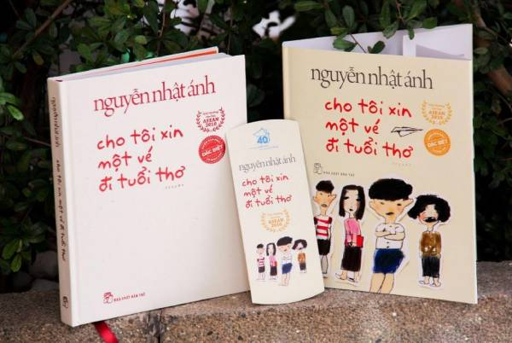
Khúc ca của văn chương mang một sức mạnh thật diệu kỳ, nó đi sâu vào tiềm thức, vào trái tim người đọc, để lại biết bao rung cảm, suy nghĩ về cuộc đời. Giữa vườn hoa văn chương Việt Nam, có một khúc ca thật đẹp, sự kết tinh của ngôn từ dưới ngòi bút tài hoa của nhà văn Nguyễn Nhật Ánh đã tạo nên tác phẩm “Cho tôi xin một vé đi tuổi thơ”.
Nhà văn Nguyễn Nhật Ánh là cái tên không còn xa lạ với những độc giả trẻ tuổi ở Việt Nam. Ông được xem là một trong những tác giả thành công nhất trong thể loại tiểu thuyết văn học dành cho lứa tuổi thanh thiếu niên, với hơn 100 tác phẩm đã xuất bản và một số đầu sách đã được chuyển thể thành phim.

Tác phẩm “Cho tôi xin một vé đi tuổi thơ” là một trong những sáng tác tiêu biểu nhất của nhà văn Nguyễn Nhật Ánh. “Cho tôi xin một vé đi tuổi thơ” đã mang cả một tuổi thơ của người đọc ùa về, đặc biệt là với thế hệ 7x, 8x, 9x như bố mẹ và các anh chị tôi với những ngày tháng đầy nắng và gió. Cuốn sách đã vẽ lại cuộc sống, tình yêu thương, suy nghĩ của những đứa trẻ. Và sau này, khi đã lớn, nghĩ lại những sai lầm, những việc ngốc nghếch ngày trước đã từng trải qua, ta đều không cảm thấy hối hận.
Đối với 1 đứa trẻ lớn lên ở chốn thành thị xô bồ cùng với những chiếc smartphone, laptop như tôi thì mọi điều được nhắc đến trong các trang truyện là vô cùng xa lạ. Nhờ lối viết trong sáng, chân thực và gần gũi thường thấy trong những đứa con tinh thần của nhà văn Nguyễn Nhật Ánh mà tôi có thể cảm nhận và hòa mình vào trong sự xa lạ chưa từng trải qua ấy.
Mở đầu câu chuyện là lời nhận xét của một cậu bé tám tuổi: “Một ngày tôi thấy cuộc sống thật là buồn chán và tẻ nhạt”. Nỗi buồn chán ấy bắt nguồn từ sự “lặp đi lặp lại” của cuộc sống thường ngày khi mà cậu có thể biết được mai mình sẽ làm gì. Và bằng trí tưởng tượng xen lẫn sự nghịch ngợm, ngây ngô của trẻ con, Cu Mùi cùng các bạn đã bày ra những trò chơi từ đánh nhau đến rách áo chảy máu cho tới chơi trò vợ chồng và muốn thay đổi thế giới bằng cách gọi tên đồ vật khác đi so với thực tế. Chúng làm một cuộc “cách mạng”, không gọi con gà là con gà, cây viết là cây viết, cuốn tập là cuốn tập nữa mà thay vào đó là những tên gọi theo sở thích, và những đứa trẻ ấy cũng tự đặt tên cho mình bằng thứ mà chúng thích, chúng mong muốn trở thành. Những thay đổi đó đã tạo ra vô số câu chuyện dở khóc dở cười.
Để rồi sau những tràng cười khi nhớ lại một thời trẻ con, phiên tòa xét xử người lớn của các cô bé, cậu bé khiến nhiều bậc cha mẹ phải suy nghĩ lại. Trong phiên tòa đó, Tí sún kể tội ba hay nhậu nhẹt, uống rượu say đến mức tông cả vào cột điện, khiến cô bé rưng rưng nước mắt khi nghĩ đến viễn cảnh phải làm trẻ mồ côi. Cu Mùi lại trách móc bố mẹ luôn cho mình là đúng và ép buộc cậu phải làm cái này cái kia. Đây là một trong những chi tiết đắt giá cho ta thấy truyện của văn sĩ Nguyễn Nhật Ánh không chỉ đơn giản là dành cho trẻ con mà kiệt tác văn chương ấy còn hàm chứa nhiều ý nghĩa khiến ai cũng phải suy ngẫm.
Có thể nói, “Cho tôi xin một vé đi tuổi thơ” như là một khúc tâm tình xuyên suôt nhiều thế hệ. Trong đó, có những khúc vui tươi hồn nhiên lại có những khúc trầm lắng, sâu sắc. Và trên hết, khi đọc xong tác phẩm mỗi thế hệ đều sẽ có cái nhìn và cảm nhận riếng. Đối với các bạn trẻ thì sẽ tìm được đâu đó tiếng nói chung và sự đồng cảm. Còn đối với người trưởng thành thì đó là sự suy ngẫm về những câu chuyện đã qua, sự hoài niệm khi nhớ về một thời tuổi thơ êm đềm đã qua, hay sự lưu luyến khi phải xa cách vùng trời đầy bình yên ấy. Còn đối với tôi, có lẽ đó chính là cảm giác nuối tiếc khi chưa từng được cảm nhận bầu trời tuổi thơ đẹp đẽ ấy. Để rồi khi bước chân vào cánh cổng của trường cấp hai, những gánh nặng điểm số, mối quan hệ với bạn bè và thầy cô cứ lần lượt chồng chất lên tôi và chầm chậm sụp xuống. Có nhiều lúc tôi thật sự muốn nhớ về những kỉ niệm tuổi thơ đầy hồn nhiên và trong sáng ấy, nhưng đáng buồn thay khi trong kí ức của tôi về ngày thơ bé chỉ có những mẩu tin nhắn vụn vặt không hơn không kém và chúng cũng chả có một chút giá trị tinh thần gì cho tôi vào những lúc như thế. Nhưng dù gì, mọi chuyện cũng đều đã qua cả chuyến tàu chở đầy tuổi thơ cũng vậy. Cho dù con tàu ấy đã khuất bóng từ lâu nhưng vẫn đủ để gieo trong lòng ta sự vương vấn và nuối tiếc. Vậy nên, dù cho thế nào thì mọi người hãy tận hưởng quãng thời gian ấy, đừng để sau này mỗi khi nhìn lại chỉ thấy toàn sự buồn bã và tiếc nuối!
“Hãy cho tôi xin một vé không hai, vé đi thôi không cần quay trở lại.”
Trích “Cho tôi xin một vé đi tuổi thơ” – Lynk Lee
Thụy Khuê, ngày 15 tháng 11 năm 2022
Người giới thiệu Người soạn
Nhóm CTV Mai Trần Khánh Ly

